INDICAÇÃO nº 1611/2019

Súmula: Solicita providências do Executivo, junto a Secretaria de Infraestrutura e Serviços Urbanos na pessoa do Secretário, Sr. Ramon Medrano de Almada, para que seja realizada pavimentação asfáltica e calçamento da rua dos Trabalhadores no Parque Suburbano.

INDICO à Mesa, na forma regimental vigente, seja oficiado ao Excelentíssimo Senhor Igor Soares Ebert, Prefeito Municipal, para que determine através da Secretaria de Infraestrutura e Serviços Urbanos na pessoa do Secretário, Sr. Ramon Medrano de Almada, providências para que seja realizada pavimentação asfáltica e calçamento da rua dos Trabalhadores no Parque Suburbano.

Justificativa

Senhor Presidente,
Nobres Vereadores,
Nobres Vereadoras,

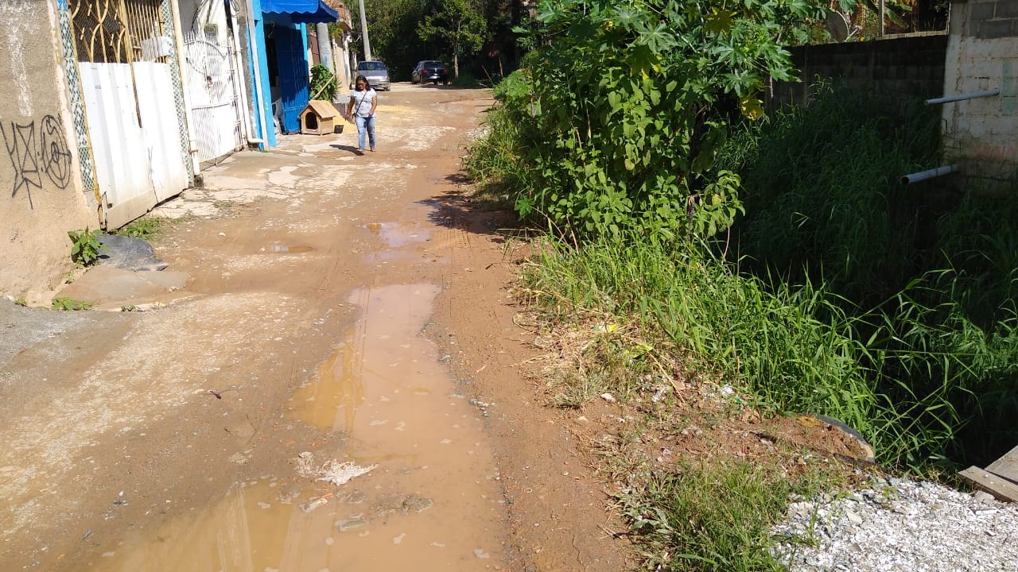
Trata-se de solicitação, que já foi objeto da indicação 1213/2017, protocolada em de 21 de agosto de 2017.

A necessidade do atendimento se faz presente, haja vista ser a pavimentação asfáltica, em conjunto com o calçamento de rua, sinônimo de eficiência de tráfego, tanto de veículos como de pedestres, fator de higiene, conforto e estética urbana para o município.

Os transtornos causados aos moradores das imediações da Rua dos Trabalhadores são imensos, pois, quando chove convivem com a lama, e em contrapartida, quando o tempo está seco, o sofrimento é com a quantidade excessiva de poeira.

Ressalte-se, ainda, que a não pavimentação, além de dificultar o ir e vir de pessoas, danifica veículos e motocicletas que trafegam diariamente por essa via muitas vezes realizando manobras perigosas e colocando em risco não só seu patrimônio, como também, a segurança de pedestres.
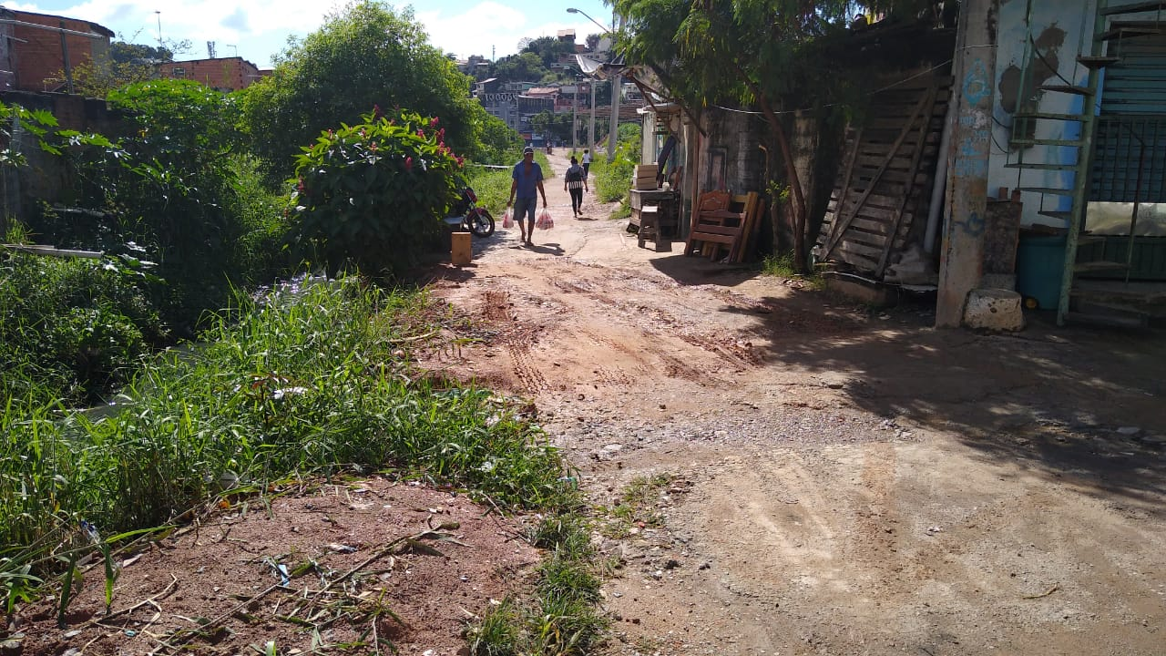
Isto posto, conto com a sensibilidade do Poder Executivo em perceber os transtornos causados aos moradores e a percepção de que a pavimentação com o consequente calçamento ameniza as dificuldades de moradores, embeleza o município e valoriza os imóveis do bairro.

Sala das Sessões Bemvindo Moreira Nery, 29 de maio de 2019.

